Aj keď ste doma, môžete byť svetoví!

Divadelný ústav vyhlasuje 13. ročník súťaže dramatických textov pre mládež s názvom DRAMATICKY MLADÍ.

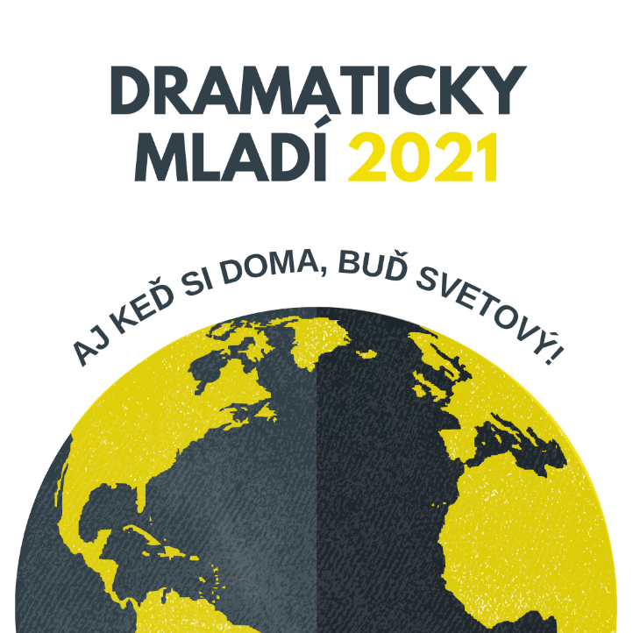
|Bratislava, 4. marec 2021| - Už po trinástykrát vyhlasuje Divadelný ústav súťaž dramatických textov, ktorá je určená pre deti a mládež vo veku 9 až 18 rokov. Súťaž DRAMATICKY MLADÍ umožňuje mladým autorkám a autorom premýšľať viac nad divadlom a nad slovom, ktoré znie na divadelných doskách.

Súťaž Dramaticky mladí reaguje svojím posolstvom na súčasnú epidemiologickú situáciu mottom Aj keď si doma, buď svetový!.

„Všetci sme s menšími prestávkami doma už v podstate rok. Žijeme v čase, v ktorom prežívame núdzu o vonkajšie vzruchy a vyrovnávame sa s mnohými ťažkosťami. Aj táto súťaž môže byť čiastočným rozptýlením pre deti a mladých, ktorých pandémia a nemožnosť socializácie veľmi ťažko zasiahli. Jej motto zároveň pripomína to, že mladé autorky a mladí autori sa vo svojej mysli môžu premiestniť naozaj kamkoľvek a môžu pracovať so svojou fantáziou,“ hovorí koordinátorka súťaže, Lenka Čepková z Divadelného ústavu.

Súťaž o najlepší pôvodný dramatický text je určená pre deti a mladých vo veku 9 až 18 rokov, porota v súťaži vyhlasuje prvé tri miesta v jednej kategórii. „Sme zvedaví, čím nás detská a mládežnícka kreativita v súťaži prekvapí tento rok a či bude aj priamo odrážať toto zvláštne obdobie, ktoré ovláda náš každodenný život,“ dopĺňa riaditeľka Divadelného ústavu, Vladislava Fekete.

Počas roka prebiehajú aj dielne kreatívneho písania, ktoré sa tento rok konajú online. Vedú ich odborníci zo slovenských divadiel a pracujú s deťmi a mladými na rozvoji a smerovaní ich myšlienok. „Táto súťaž je v oblasti tvorby dramatických textov na Slovensku jediná a teda výnimočná. Z môjho pohľadu umožňuje deťom a mladým ľuďom uvažovať o divadle, o význame slova v divadle a o dráme inak. Tak, ako sa doteraz s tým nestretli (a ani bežne nestretnú). Deti, ktoré rady píšu a čítajú, táto možnosť provokuje a inšpiruje. V neposlednom rade, čo je tiež dôležité, vzbudzuje v nich záujem o divadlo, ktoré v konkurencii médií a počítačových hier nepatrí medzi top záľuby tínedžeriek a tínedžerov,“ hovorí Iveta Škripková, riaditeľka Bábkového divadla na Rázcestí v Banskej Bystrici, ktorá zároveň vedie jednu z dielní kreatívneho písania.

Základné informácie o súťaži Dramaticky mladí:
Súťažné príspevky posielajú autorky a autori e-mailom na lenka.cepkova@theatre.sk. Do tela e-mailu je potrebné napísať meno, priezvisko, adresu a vek autorky/autora.

Uzávierka súťaže je 31. mája 2021.
Súťaž bude vyhodnotená do 30. júna 2021.

Scénické čítanie úryvkov víťazných textov prebehne počas divadelnej sezóny 2021/2022 v Štúdiu 12.

Viac informácií nájdete na webovej stránke Divadelného ústavu.

V prípade ďalších doplňujúcich otázok je vám k dispozícii:
Mgr. Eva Fačková
PR projektu Rok slovenského divadla 2020
Divadelný ústav, Jakubovo nám. 12, 813 57 Bratislava
Tel. +421 2 2048 7106
Mobil: +421 918 838 761
E-mail: eva.fackova@theatre.sk

